Театральная студия «МЫ»

Год создания: 1994 год
Руководитель: Зайцева Марина Викторовна
За 12 лет работы студии выпустилось 3 поколения студийцев
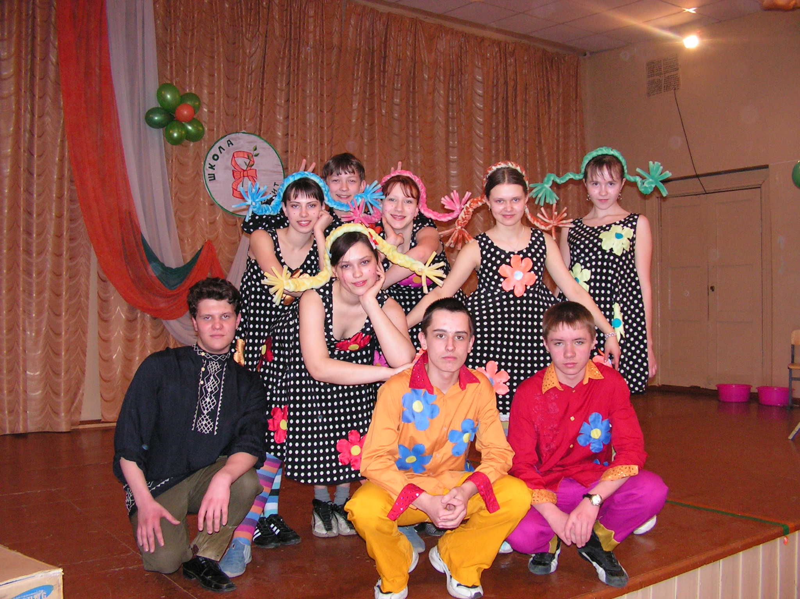
Т/с «Мы» - активный участник городских конкурсов, праздников
Победитель городских конкурсов чтецов 2002, 2003, 2004:
Диплом I степени – О.Зайцева
в конкурсе «Живу я в глубине России»
Диплом I степени – т/с «Мы»
в конкурсе «Живу я в глубине России»
с литературной композицией по произведению Островского «Снегурочка»
Диплом I степени – О.Зайцева
в конкурсе «Земля моя родная»
Диплом I степени – т/с «Мы»
с литературной композицией «Грани любви»
Диплом I степени – О.Зайцева
городской конкурс военно-патриотических выступлений
стихотворение «Память»
Диплом I степени – т/с «Мы»
городской конкурс военно-патриотических выступлений
литературно-музыкальная композиция «А зори здесь тихие»
Диплом I степени – О.Зайцева (2004 г.)
на областном конкурсе «Радуга талантов»
стихотворение «Конёк – горбунок» Ершова
Диплом I степени – т/с «Мы»
городской конкурс военно-патриотических выступлений
с композицией «Небо России» (2004 г.)
Диплом I степени – т/с «Мы»
городской конкурс военно-патриотических выступлений
с композицией «Реквием» по «Молодой Гвардии»
Диплом I степени – О.Зайцева
областной конкурс чтецов, посвящённый празднику матери (2005 г.)
Диплом I степени – О.Зайцева
окружной конкурс Звёзды России» (2001 г.)

1-е поколение студийцев
Было самым активным, казалось, они могут «горы свернуть» на репетициях и спектаклях. Их огонь, вера в руководителя творили чудеса, вдохновляли, требовали новых работ и открытий. « Звезды» 1 поколения:
Екатерина Осинцева, Наталья Губина, Елена Мосина, Мария Колпакова, Полина Палицина, Вика Буланова.
На их счету 8 спектаклей, 25 детских театральных программ, «Праздники Зимы» и победы на городских конкурсах театральных коллективов со спектаклями:
«Гуси – лебеди»,
«Уверуй в себя»,
«Когда разбиты зеркала».
Самые известные и нашумевшие спектакли:
«А звезды стучат о крыши»,
«Тот, кого я всегда жду!»

2-е поколения студийцев
Самое веселое, энергичное. Их игры в КВНах не давали передышки командам города и городов Восточного округа. Победители городских и окружных игр в КВН на протяжении 3х лет(2000 – 2003 гг.) Благодаря школьной команде «Шалопаи» - команду КВН из города Ирбита включили в областной клуб веселых и находчивых в «Школьной лиге» за 3е место на областных играх КВН 2002 года.
«Звезды» 2 поколения: Светлана Матушкина, Анна Коростелева, Юля Галишева, Женя Свалухина, Юля Инишева.
Самые яркие детские программы с их участием: «Если добрый ты!», «Тили-тили тесто: Кощей жених, а Баба Яга невеста!», «7 нянек королевича Илюши» и др.
Самые любимые спектакли:
«Госпожа Метелица»,
«И солнце дня, и звезды ночи»,
«Кукушкины слезки».
Этот коллектив – победитель городских конкурсов военно-патриотических выступлений, конкурсов чтецов с композициями:
«Снегурочка» по Островскому,
«Грани любви» по произведениям поэтов Урала,
«А зори здесь тихие» по одноименному произведению Васильева.
На их «плечах» - постановка городских площадных спектаклей «Шкатулка с ирбитской ярмарки» и «Сказание о земле ирбитской», посвященное 370-летию Ирбита.

3-е поколение студии – экспериментальное. Дети в студии занимаются с 6 лет. Сначала весь класс с 1 по 4 класс. При переходе в среднее звено школы в студию были отобраны «звездочки»:
Павел Емельяненко,
Максим Попов,
Илья Мочалов,
Никита Парфенов,
Илья Лукиных,
Ольга Зайцева,
Кристина Березина,
Катя Сураева,
Женя Мурзина,
Маша Вяткина.
На базе этих детей создан детский театр нравов, поднимающий детские темы.
Спектакли выпускались раз в месяц и пользовались большой популярностью.
Самые любимые спектакли: «Рыцарями не рождаются!», «Небеса пополам или как кот Филька оказался совсем один!», «Пленники госпожи Зависти», «Бабочка в коллекцию или джин из консервной банки» и многие другие.
Три года отработав «Театр нравов» изменился, т.к. повзрослели актеры и спектакли стали другими, поднимающими проблемы подростков.
Самые любимые спектакли:
«Юлькина ромашка»,
«Не похожим на нас» к 60-летию Победы,
«Терминатор из квартиры напротив»,
«Уравнение с неизвестным» и другие.
Из коллектива ушел М.Попов, И.Мочалов, уехал П.Емельяненко – это большие потери. Но пришли новые ребята: Светлана Пелевина, Максим Гурьев, Андрей Царегородцев.
Коллектив не стоит на месте, ищет новые формы работы со зрителем, мечтает съездить на областной конкурс, в работе новый спектакль: «Я – здесь».
Работа коллектива построена на тренингах: актерском, голосо-речевом, сцен. движении и своб. пластика, био-энергетике.
Сами тренинги - процесс творческий и очень увлекательный, актер развивается именно работая в тренингах, поэтому, им руководитель уделяет особое внимание.
В планах коллектива – поездка на конкурс в Екатеринбург, выступление в городском конкурсе с литературной композицией: «Площадь свиданий!», проба сил в играх КВН (город, округ, область). Все победы впереди! Этот коллектив из всех студийцев самый профессиональный, т.е. работая с ним и руководитель учится, ездит на семинары по повышению квалификации режиссёров.

4-е поколение студийцев (младшая группа)
Вот кто ещё только стоит перед открытой дверью в страну «театр».
За их плечами 2 года работы в студии, мини-спектакли: «Капризулька»,
«Летит кораблик»,
«Богатство Бахрама».
Сейчас в работе спектакль: «Принцесса с острова Винги».
В составе коллектива:
- Катя Чувашева
- Катя Боярских
- Катя Федченко
- Настя Фенюк
- Настя Манькова
- Даша Анисимова
- Даша Колмакова
- Даня Дьяконов
- Паша Никонов
- Никита Коваленко – горячая десятка маленьких человечков с «горящими сердцами» и огромным желанием – служить сцене.

Выходить на сцену – дело страшное, а если в зале есть зрители, так просто жуть. Тут уж только на силу коллективного духа и уповай: поэтому перед каждым выходом на сцену, будь – то спектакль, выступление или просто репетиция – энергией своей друг друга поддерживаем. Из него же провожаем выпускников студии в большую жизнь, как от сердца отрывая – это одна из самых «древних» традиций коллектива. Фотографироваться после выступлений в гриме, костюмах – обязательный процесс, последствия которого в виде фотографий застревают навсегда в домашних фотоальбомах студийцев. Каждая святочная неделя для нас – поиск истины и будущего, которое пытаемся узнать на своих традиционных святочных гаданиях. Многие сбываются, правда!
Окончание творческого сезона всегда помпезное, с ночёвкой в ДК, с песнями, играми и непременными розыгрышами на сцене, ночью при свете одиноко висящей лампы. А ещё мы фанаты утренних купаний летом, «короли – песка, русалки», которые, как только солнце поднимается выше испаряются, освобождая берег и воду засоням. Река Арайка – это наше «чёрное море» и золотые пески, об этом знают только посвящённые.
Походы в кино, кафе и общие дни рождения временно отложены из-за «трудностей» переходного возраста.
Самая почётная традиция – вкладывать на летнем оздоровительном лагере в ДК «Современник». Жаль, что в этом году придётся сделать экзаменационную паузу.

